Рекомендации на SEO оптимизацию сайта <http://kadima-group.com/ru/>

Дата составления: июнь 2015

Автор документа: Куриленко Дмитрий

**Идея сайта:** международная логистика, таможенный брокер

**Задача**: технический аудит сайта и разработка структуры и метаданных.

**Приоритетная аудитория:** русскоговорящие пользователи сайта

# Технические рекомендации:

1.1 Общие рекомендации по работе сайта

1.2 Языковые версии сайта

1.3 Карта сайта sitemap.xml

1.4 Карта сайта HTML

1.5 Файл robots.txt и мета значения robots

1.6 Микроразметка хлебных крошек

1.7 Контакты

1.8 Микроразметка контактов

1.9 Корректность ввода данных в форму заявки

# Структура сайта

2.1 Структура сайта

2.2 Текстовая структура

2.3 Описание изменений

2.4 Настройка редиректов

2.5 Заголовки и мета данные (Title, Description, H1)+ ТЗ на текст

**Юзабилити сайта**

3. Рекомендации по юзабилити

3.2 Вид главной страницы

3.3 Вид страницы услуг

# Реестр для сайта:

<https://docs.google.com/spreadsheets/d/11jyHA_FHdNJlXEVT29Unpau0ArPoe3XjuHRMATwYQBM/edit#gid=0>

# 1.1 Общие рекомендации по работе сайта

Техническая оптимизация сайта позволит поисковым роботам быстрее индексировать страницы сайта. Это способствует увеличению скорости и количества загруженных документов, их ранжированию в поисковых системах и увеличению низкочастотного трафика.

1. Размер html-кода не превышает 100-200 килобайт;
2. Скорость загрузки страницы не превышает 0,5-1 секунда (можно проверить в Вебмастере);
3. Не использовать флеш-анимацию, или использовать в ней не приоритетную информацию;
4. В html-коде страницы нет лишнего исходного кода (css стили, Java-скрипт, комментарии и лишняя верстка);
5. Сайт должен быть доступен только по одному из протоколов (http:// или https://)
6. Используйте асинхронную загрузку кода, передавая сначала текст, а потом графику, меню и специальные предложения. В Коде страницы текст должен быть сверху.

Проанализировав сайт с помощью сервиса <https://developers.google.com/speed/pagespeed/insights/?hl=ru&utm_source=wmx&utm_campaign=wmx_otherlinks&url=http%3A%2F%2Fkadima-group.com%2Fru%2F&tab=desktop>

рекомендуем вам выполнить требования google для увеличения скорости работы сайта.

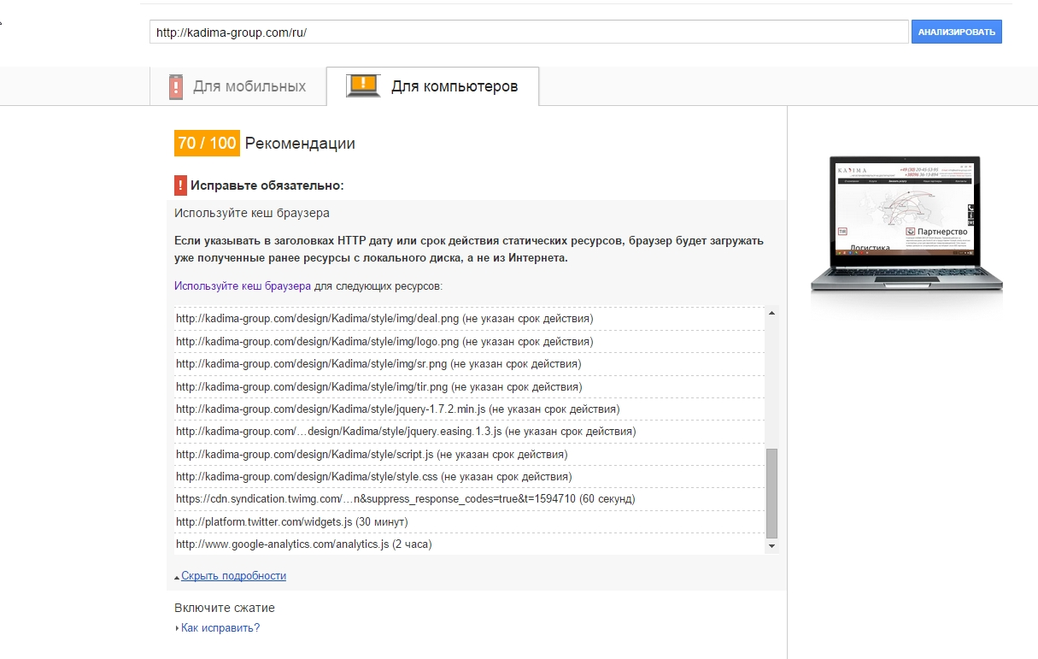

Необходимо:

1. Включить сжатие ресурсов

<https://developers.google.com/speed/docs/insights/EnableCompression>

1. Использовать кеш браузера

<https://developers.google.com/speed/docs/insights/LeverageBrowserCaching>

3) Оптимизировать изображения

<https://developers.google.com/speed/docs/insights/OptimizeImages>

# Сервис рекомендует еще сокращение кода Javascript и сжатие кода CSC- это не нужно?

# Ответ: Это не нужно, так как это затратно по времени работы программиста, а результат не принесет большого результата.

# 1.2 Языковые версии сайта

Для лучшего таргетинга по языковым версиям необходимо в теле <head> </head>

добавить <link rel="alternate" hreflang="Y" href="alternateURL"> на все альтернативные языки.

Где параметр Y указывает язык сайта в формате ISO 639-1:

hreflang="ru" для русского языка

hreflang="en” для английского языка

hreflang="de” для немецкого языка

Пример реализации для kadima-group.com

**Важно!**

**Так как мы выбрали главную версию на русском языке, то необходимо настроить 301 редирект с** [**http://kadima-group.com/ru/**](http://kadima-group.com/ru/) **на** [**http://kadima-group.com/**](http://kadima-group.com/)**.**

В примере перечисления идут если на сайте работают 3 языковые версии (русская, немецкая, английская).

Для любой главной страницы любого языка

*<head>*

*<link rel="alternate" hreflang="ru" href="http://kadima-group.com/" />*

*<link rel="alternate" hreflang="de" href="http://kadima-group.com/de " />*

*<link rel="alternate" hreflang="en" href="http://kadima-group.com/en " />*

*</head>*

Для любой внутренней страницы (где kategoriya это URL выбранной категории)

*<head>*

*<link rel="alternate" hreflang="ru" href="http://kadima-group.com/kategoriya" />*

*<link rel="alternate" hreflang="de" href="http://kadima-group.com/de/kategoriya" />*

*<link rel="alternate" hreflang="en" href="http://kadima-group.com/en/kategoriya" />*

*</head>*

**Важно!**Если страница не переведена или не существует, ссылки на нее не должно быть на других языковых версиях!

**Для каждой языковой версии страницы должны быть свои уникальные атрибуты (Н1, Tilte, Dercriprion текст, фото)! Например, можно использовать метаданные с русской версии сайта, переводить их на немецкий, английский и размещать по соответствующим страницам.**

# 1.3 Карта сайта sitemap.xml

Карта сайта должна:

Быть доступной по адресу <http://kadima-group.com/sitemap.xml>

1. Содержать ссылки на все категории, страницы, статьи которые опубликованы и отдают ответ сервера 200 Ок
2. Должна быть актуальной и автоматически обновляться
3. Не содержать битых ссылок
4. Не должна содержать ошибок кода
5. Не должна содержать ссылки на страницы, закрытые от индексации через meta-robots или robots.txt
6. Значение <changefreq> равно weekly или monthly
7. Значение <priority> равно в пределах 0.5-0.8

Желательно чтобы xml карта сайта обновлялась автоматически раз от 1 раза в сутки до 1 раза в неделю.

# 1.4 Карта сайта HTML

Необходимо создать HTML карту сайта.

Цель данных изменений — улучшить индексацию основных страниц на сайте.

1. Сквозная ссылка на sitemap.html карты сайта должна быть в футере сайта.
2. Все страницы sitemap.html должны содержать тег   
   <META name="robots" content="noindex, follow, noarchive" />

Правила построения html карты если на сайте до 500 страниц:

1. На карте sitemap.html размещаем все ссылки на все индексируемые страницы сайта.
2. Анкорами ссылок будут названия страниц
3. URL страниц в карте сайте должен быть абсолютным
4. В карте не должно быть
   * страниц печати
   * регистрации
   * личный кабинет
   * страниц, закрытых в файле robots.txt
   * страниц, закрытых через meta-robots
   * страницы пагинации

# 1.5 Файл robots.txt

В этом файле должны быть запрещены от индексации все технические страницы (админка, регистрация, авторизация, технические разделы, системные файлы)

В файле robots.txt должно быть указано:

**User-agent: \***

**User-agent: Yandex**

host: <http://kadima-group.com/>

Sitemap: http://kadima-group.com/sitemap.xml

# 1.6 Микроразметка хлебных крошек

Важно! На главной странице хлебные крошки не выводятся!

Важно! Последний пункт «хлебных крошек» не должен ссылаться сам на себя!

Для проверки правильности выполнения можно использовать сервис Яндекс<http://webmaster.yandex.ua/microtest.xml>

Дополнительную информацию можно прочитать<https://support.google.com/webmasters/answer/185417>

**Свойства**

title Название элемента навигации.

url URL элемента навигации.

**Пример реализации**

Внимание! Для своего сайта заменяйте только выделенное желтым! Зеленые теги, это часть микроразметки!

*<div class="breadcrumb">*

*<div itemscope="" itemtype="*[*http://data-vocabulary.org/Breadcrumb*](http://data-vocabulary.org/Breadcrumb)*">*

*<a href="http://kadima-group.com/ru/" itemprop="url" title="Международная логистическая компания">*

*<span itemprop="title">Главная</span>*

*</a>*

*&nbsp;›&nbsp;*

*</div>*

*<div itemscope="" itemtype="*[*http://data-vocabulary.org/Breadcrumb*](http://data-vocabulary.org/Breadcrumb)*">*

*<a href="http://kadima-group.com/ru/tamozhnya/customs-broker" itemprop="url" title="Таможенный брокер>*

*<span itemprop="title">Таможенный брокер</span>*

*</a>*

*&nbsp;›&nbsp;*

*</div>*

*</div>*

# 1.7 Контакты

Что должно быть на странице контактов

1. Страница контактов (физических и юридических) в микроразметке
2. номера телефонов
3. есть e-mail
4. время работы
5. Форма обратной связи
6. Онлайн-чат (онлайн-консультант)
7. Данные о бизнесе (ИНН и тд)

## 1.8 Микроразметка контактов

На всех страницах сайта должны быть контакты в микроразметке

Для вашего сайта заменить текст, выделенный желтым.

Проверить корректность внедрения можно по ссылкам:

<http://www.google.com/webmasters/tools/richsnippets>

<https://webmaster.yandex.ua/microtest.xml>

*<div class="vcard">*

*<div class="org"><span class="fn">Название организации</span></div>*

*<div class="adr">*

*<div class="country-name">Россия</div>*

*<div>*

*<span class="locality">г.Москва</span>,*

*<span class="region">Московская область</span>*

*<span class="postal-code">индекс</span>*

*</div>*

*<div class="street-address">ул. Ленина 1</div>*

*<div class="extended-address">Примечание о проезде</div>*

*</div>*

*<div>Тел: <span class="tel">8(800)000-00-00</span></div>*

*<div>E-mail: <span class="email">email@site.ru</span></div>*

*<div class="url">http://kadima-group.com/</div>*

*<div>График работы: <span class="workhours">пн-пт 9:00-18:00, сб 10:00-13:00</span></div>*

*<div class="note">Любое примечание</div>*

*</div>*

# 1.9 Корректность ввода данных в форму заявки

Например

<http://kadima-group.com/ru/feedback#sklad>

По возможности для форм заявки ввести проверку вводимых данных.

В поле ввода телефона и Email, сейчас допустимы любые значения можно вписать буквы и тд.

Например:

Поле телефон: только цифры и ограничить ввод дополнительных символов.

При введение в это поле букв и других недопустимых символов выдавать ошибку “некорректный ввод данных в поле телефон”

# 2.1 Структура сайта

Ниже отображена структура сайта.

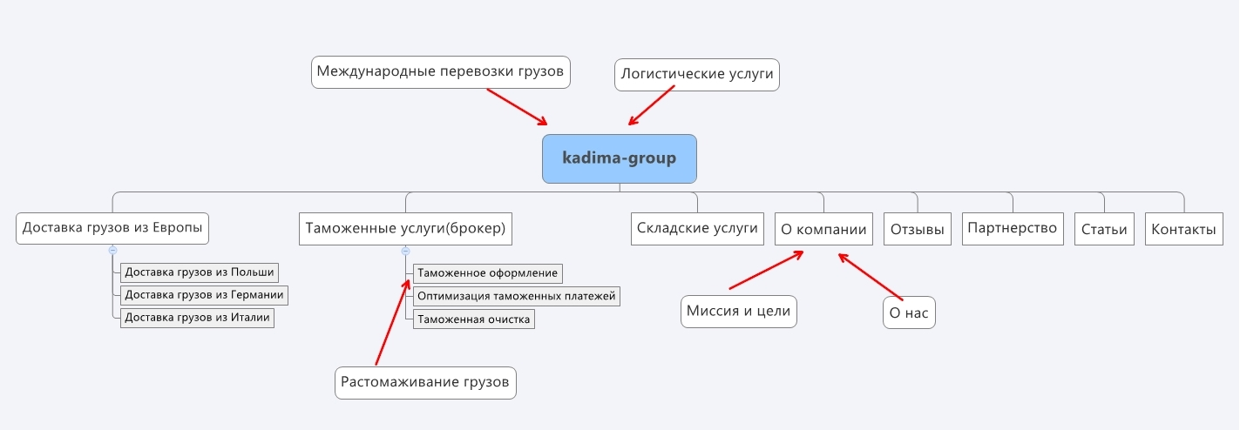

<http://ipic.su/img/img7/fs/kiss_74kb.1436422537.jpg>

На картинке отображается структура разделов. Для каждой языковой версии эта структура разделов переводится на свой язык.

**Идея** уменьшить количество страниц с услугами, чтобы не запутывать пользователя и избавиться от дубликатов страниц.

Например: **Доставка, перевозка (груза, товара), сборные грузы** из Европы- это синонимы которые теперь будут на одной странице, ранее было 4 разных страницы, аналогично и по другим странам.

Запросы “Логистическая компания” и международные перевозки будут на главной странице. Поэтому страницы не нужны.

Важно! Все старые запросы были распределены по новым страницам. Никакие запросы потеряны не будут!

# 2.2 Текстовая структура сайта:

Эта структура применима ко всем языковым версиям сайта.

## Доставка грузов из Европы

* Доставка грузов и Польши
* Доставка грузов из Германии
* Доставка грузов из Италии

## Таможенные услуги

* Таможенное оформление (сюда войдет растаможка грузов)
* Оптимизация таможенных платежей
* Таможенная очистка

# Складские услуги в Европе

# О компании

# Отзывы

## Партнерство

## Статьи

## Контакты

# 2.3 Изменения:

**Партнерство**

[**http://kadima-group.com/ru/partnerstvo**](http://kadima-group.com/ru/partnerstvo)

тут будут предложения для партнеров, а также действующие партнеры ( в виде логотипов, ссылки на их сайты делать не нужно).

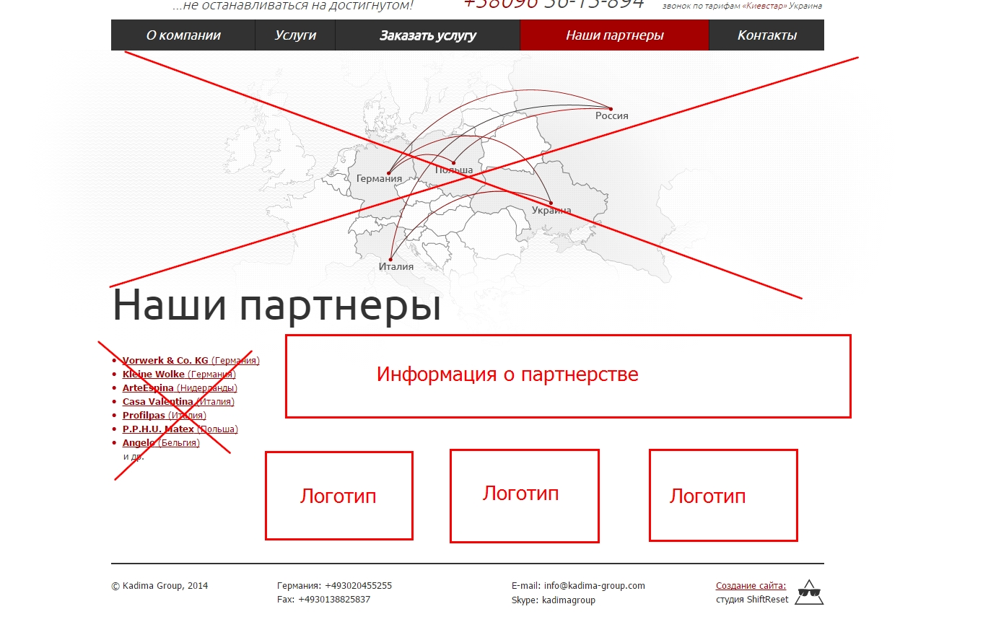

С этой <http://kadima-group.com/ru/nashi-partnery> делаем 301 редирект на

<http://kadima-group.com/ru/partnerstvo>

<http://kadima-group.com/partnerstvo>

# Заказать услугу

**Заказать услугу** убрали из главного меню, так как теперь заказать услугу будет на каждой странице услуг. Смотреть пункт 3.2.

# 2.4 Настройка 301 редиректов.

**Важно!** Перед началом внедрения нужно убрать редирект с версии /de/ на главную версию сарта (для всех страниц), так как мы их разделяем.

Страница вида <http://kadima-group.com/de/> - должны быть доступны!

Аналогичные редиректы можно сделать и для других языковых версий сайта.

**Зачем**: убираем дубликаты и лишние страницы.

с этих страниц делаем 301 редирект

Для начала нам необходимо избавить от лишнего уровня вложенности -[logistika](http://kadima-group.com/ru/logistika) , так как мы его удалили с сайта.

Необходимо создать новую страницу, например: <http://kadima-group.com/dostavka-gryzov-iz-evropy>

Сделать 301 редирект с

<http://kadima-group.com/ru/logistika>

<http://kadima-group.com/logistika>

на <http://kadima-group.com/dostavka-gryzov-iz-evropy>

**Старые URL редиректим на новые.**

## Аналогично нужно сделать и для стран:

Делаем 301 редирект с страниц:

<http://kadima-group.com/logistika/versand-aus-europa>

<http://kadima-group.com/logistika/perevozki-gruza>

<http://kadima-group.com/logistika/dostavka-tovarov-iz-evropy>

<http://kadima-group.com/ru/logistika/versand-aus-europa>

<http://kadima-group.com/ru/logistika/perevozki-gruza>

<http://kadima-group.com/ru/logistika/dostavka-tovarov-iz-evropy>

На

<http://kadima-group.com/dostavka-gryzov-iz-evropy> (создаем страницу)

**Вариант 1**

Делаем 301 редирект с страниц:

<http://kadima-group.com/ru/logistika/lkw-aus-deutschland>

<http://kadima-group.com/ru/logistika/perevozki-iz-germanii>

<http://kadima-group.com/ru/logistika/dostavka-tovarov-iz-germanii>

<http://kadima-group.com/logistika/lkw-aus-deutschland>

<http://kadima-group.com/logistika/perevozki-iz-germanii>

<http://kadima-group.com/logistika/dostavka-tovarov-iz-germanii>

на

<http://kadima-group.com/dostavka-gryzov-iz-germanii> (создаем страницу)

Делаем 301 редирект с страниц:

<http://kadima-group.com/ru/logistika/lkw-aus-italien>

<http://kadima-group.com/ru/logistika/perevozki-iz-italii>

<http://kadima-group.com/ru/logistika/dostavka-tovarov-iz-italii>

<http://kadima-group.com/logistika/perevozki-iz-italii>

<http://kadima-group.com/logistika/lkw-aus-italien>

<http://kadima-group.com/logistika/dostavka-tovarov-iz-italii>

на

<http://kadima-group.com/dostavka-gryzov-iz-italii> (создаем страницу)

Делаем 301 редирект с страниц:

<http://kadima-group.com/ru/logistika/lkw-aus-polen>

<http://kadima-group.com/ru/logistika/perevozki-iz-polshi>

<http://kadima-group.com/ru/logistika/dostavka-tovarov-iz-polshi>

<http://kadima-group.com/logistika/lkw-aus-polen>

<http://kadima-group.com/logistika/perevozki-iz-polshi>

<http://kadima-group.com/logistika/dostavka-tovarov-iz-polshi>

на

<http://kadima-group.com/dostavka-gryzov-iz-polshi> (создаем страницу)

**Вариант 2**

**Если нет возможности с генерировать Url без категории в ней.**

**То делаем так , пример для Польши:**

<http://kadima-group.com/dostavka-gryzov-iz-evropy/polsha/>

то есть вид : **/доставка грузов из Европы/страна/**

Аналогично и для других стран.

# Для других страниц:

Делаем 301 редирект с страниц:

О компании, эту страницу объединяем с О нас, Миссия и цели.

<http://kadima-group.com/ru/o-nas>

<http://kadima-group.com/ru/missiya>

<http://kadima-group.com/o-nas>

<http://kadima-group.com/missiya>

<http://kadima-group.com/ru/o-kompanii>

на о компании

<http://kadima-group.com/o-kompanii>

Делаем 301 редирект с страниц:

<http://kadima-group.com/ru/uslugi>

<http://kadima-group.com/ru/logistika/internationale-transporte>

<http://kadima-group.com/ru/logistika/dostavka-sbornyh-gruzov>

<http://kadima-group.com/uslugi>

<http://kadima-group.com/logistika/internationale-transporte>

<http://kadima-group.com/logistika/dostavka-sbornyh-gruzov>

на

<http://kadima-group.com/>

# Для таможенных услуг:

Убираем тоже уровень вложенности.

Делаем 301 редирект с страниц:

С

<http://kadima-group.com/ru/tamozhnya/customs-broker>

<http://kadima-group.com/ru/tamozhnya/tamozhennye-uslugi>

<http://kadima-group.com/tamozhnya/customs-broker>

<http://kadima-group.com/tamozhnya/tamozhennye-uslugi>

на

<http://kadima-group.com/tamozhnya>

Делаем 301 редирект с страниц:

с

<http://kadima-group.com/ru/tamozhnya/tamozhennaja-ochistka>

на <http://kadima-group.com/tamozhennaja-ochistka>

Делаем 301 редирект с страниц:

с

<http://kadima-group.com/ru/tamozhnya/rastamozhivanie-tovarov>

<http://kadima-group.com/ru/tamozhnya/rastamozhivanie-gruzov>

<http://kadima-group.com/tamozhnya/rastamozhivanie-tovarov>

<http://kadima-group.com/tamozhnya/rastamozhivanie-gruzov>

<http://kadima-group.com/tamozhennaja-oformlenie> (создаем страницу)

Делаем редирект c

<http://kadima-group.com/ru/sklad>

на

<http://kadima-group.com/ru/skladskie-yslygi-v-Evrope> (создаем страницу)

# 2.5 Заголовки и мета данные (Title, Description, H1)

Для главной страницы установить следующие мета данные:

**Их можно применить для других версий сайта (необходим перевод)**

|  |  |
| --- | --- |
| Title | Международные перевозки грузов в Россию и Украину - логистическая компания Kadima-Group |
| Description | Логистическая компания Kadima-Group предлагает свои услуги по международным перевозкам грузов. Доставка товара из Германии, Италии, Польши в Россию и Украину. |
| H1 | Международные перевозки грузов и логистические услуги |
|  | Тз на текст (Объем статьи 2500 символов) Требования:   * Хороший текст для людей: * выделить преимущества вашей компании.   **Ключевые слова:**  международные перевозки  международные перевозки грузов  международные грузовые перевозки  автомобильные перевозки  логистичесие услуги  логистическая компания  транспортно-логистическая компания  **Дополнительные ключевые слова:**   * договор * в России * в Украину * автотранспортом * транспортные * виды * лицензия |

Для страниц услуг установить следующие шаблоны:

|  |  |
| --- | --- |
|  | **Для страницы: Таможенное оформление** |
| Title | Таможенное оформление грузов в России и Украине - логистическая компания Kadima-Group |
| Description | Таможенное оформление грузов в России и Украине предлагает компания Kadima-Group специализирующаяся на международных перевозках грузов. Телефоны в России: XXX-xx-xx и Украине: +38-096-36-13-894 |
| H1 | Таможенное оформление грузов |
|  | Тз на текст (Объем статьи 2000 символов) Требования:   * Хороший текст для людей: * выделить преимущества вашей компании. * делать заголовки и маркированные списки   **Ключевые слова:**  таможенное оформление грузов  таможенное оформление товаров  услуги таможенного формления  стоимость таможенного оформления  Растаможивание грузов  растаможка груза  растаможить груз  услуги по растаможиванию грузов  доставка и растаможивание грузов  **Дополнительные ключевые слова:**   * оформление экспорта * импорта * правила * цены * декларирование * этапы * порядок * документы * процедура * особенности * в России * в Украину * автотранспортом * транспортные * виды * лицензия |
| Title | Оптимизация таможенных платежей в России и Украине - логистическая компания Kadima-Group |
| Description | Оптимизация таможенных платежей в России и Украине предлагает компания Kadima-Group специализирующаяся на международных перевозках грузов. Телефоны в России: XXX-xx-xx и Украине: +38-096-36-13-894 |
| H1 | Оптимизация таможенных платежей |
|  | Тз на текст (Объем статьи 2000 символов)Требования:Хороший текст для людей:выделить преимущества вашей компании.делать заголовки и маркированные списки**Ключевые слова:**оптимизация таможенных платежей услуги по оптимизации таможенных платежей планирование и оптимизация таможенных платежей**Дополнительные ключевые слова:**отзывылучшиеза рубежомвидыоказаниекомплексценыв Россиив Украине |
|  | **Для страницы: Таможенный брокер** |
| Title | Таможенный брокер в Москве и Киеве - логистическая компания Kadima-Group |
| Description | Таможенный брокер в Москве и Киеве предлагает таможенные услуги  в области логистики и оформления необходимых документов. Компания Kadima-Group специализирующаяся на международных перевозках грузов. Телефоны в России: XXX-xx-xx и Украине: +38-096-36-13-894. |
| H1 | Таможенный брокер |
|  | Тз на текст (Объем статьи 2000 символов) Требования:   * Хороший текст для людей: * выделить преимущества вашей компании. * делать заголовки и маркированные списки   **Ключевые слова:**  таможенный брокер  услуги таможенного брокера  международный таможенный брокер  таможенно-брокерские услуги  таможенные услуги  услуги таможенного оформления  **Дополнительные ключевые слова:**   * отзывы * лучшие * за рубежом * виды * оказание * комплекс * цены * в России * в Украине |
|  |  |
|  | **Для страницы: Таможенная очистка** |
| Title | Таможенная очистка грузов в России и Украине - логистическая компания Kadima-Group |
| Description | Таможенная очистка грузов в России и Украине предлагает  компания Kadima-Group специализирующаяся на международных перевозках грузов. Телефоны в России: XXX-xx-xx и Украине: +38-096-36-13-894. |
| H1 | Таможенная очистка |
|  | Тз на текст (Объем статьи 2000 символов) Требования:   * Хороший текст для людей: * выделить преимущества вашей компании. * делать заголовки и маркированные списки   **Ключевые слова:**  таможенная очистка  таможенная очистка грузов  услуги таможенной очистки  стоимость таможенной очистки  **Дополнительные ключевые слова:**   * отзывы * процедура * документы * экспортных грузов * импортных грузов * цены * в России * в Украине |
|  | **Для страницы: Складские услуги в Европе** |
| Title | Складские услуги в Европе- логистическая компания Kadima-Group |
| Description | Складские услуги в Европе предлагает  компания Kadima-Group специализирующаяся на международных перевозках грузов. Телефоны в России: XXX-xx-xx и Украине: +38-096-36-13-894. |
| H1 | Складские услуги в Европе |
|  | Тз на текст (Объем статьи 2000 символов) Требования:   * Хороший текст для людей: * выделить преимущества вашей компании. * делать заголовки и маркированные списки   **Ключевые слова:**  складские услуги в Европе  услуги по хранению грузов  услуги складского хранения  стоимость складских услуг  **Дополнительные ключевые слова:**   * отзывы * тарифы * комплексные * виды * логистические * цены * в России * в Украине |
|  | **Для страницы: Доставка грузов из Европы** |
| Title | Доставка грузов из Европы в Россию и Украину - логистическая компания Kadima-Group |
| Description | Доставка грузов из Европы в Россию и Украину предлагает  компания Kadima-Group специализирующаяся на международных перевозках грузов. Телефоны в России: XXX-xx-xx и Украине: +38-096-36-13-894. |
| H1 | Доставка грузов из Европы |
|  | Тз на текст (Объем статьи 2500 символов) Требования:   * Хороший текст для людей: * выделить преимущества вашей компании. * делать заголовки и маркированные списки   **Ключевые слова:**  доставка грузов из Европы  сборные грузы из Европы  доставка сборных грузов  грузоперевозки  доставка товара  перевозки  **Дополнительные ключевые слова:**   * отзывы * тарифы * стоимость * цены * комплексные * международные * экспедирование грузов * виды * логистические * цены * в России * в Украине |
|  | **Для страницы: Доставка грузов из Германии** |
| Title | Доставка грузов из Германии в Россию и Украину - логистическая компания Kadima-Group |
| Description | Доставка грузов из Германии в Россию и Украину предлагает  компания Kadima-Group специализирующаяся на международных перевозках грузов. Телефоны в России: XXX-xx-xx и Украине: +38-096-36-13-894. |
| H1 | Доставка грузов из Германии |
|  | Тз на текст (Объем статьи 2500 символов) Требования:   * Хороший текст для людей: * выделить преимущества вашей компании. * делать заголовки и маркированные списки   **Ключевые слова:**  доставка грузов из Германии  сборные грузы из Германии  грузоперевозки  доставка товаров  перевозки грузов  **Дополнительные ключевые слова:**   * отзывы * тарифы * стоимость * цены * комплексные * международные * экспедирование грузов * виды * логистические * цены * в России * в Украине |
|  | **Для страницы: Доставка грузов из Италии** |
| Title | Доставка грузов из Италии в Россию и Украину - логистическая компания Kadima-Group |
| Description | Доставка грузов из Италии в Россию и Украину предлагает  компания Kadima-Group специализирующаяся на международных перевозках грузов. Телефоны в России: XXX-xx-xx и Украине: +38-096-36-13-894. |
| H1 | Доставка грузов из Италии |
|  | Тз на текст (Объем статьи 2500 символов) Требования:   * Хороший текст для людей: * выделить преимущества вашей компании. * делать заголовки и маркированные списки   **Ключевые слова:**  доставка грузов из Италии  сборные грузы из Италии  грузоперевозки  доставка товаров  перевозки грузов  **Дополнительные ключевые слова:**   * отзывы * тарифы * стоимость * цены * комплексные * международные * экспедирование грузов * виды * логистические * цены * в России * в Украине |
|  | **Для страницы: Доставка грузов из Польши** |
| Title | Доставка грузов из Польши в Россию и Украину- логистическая компания Kadima-Group |
| Description | Доставка грузов из Польши в Россию и Украину предлагает  компания Kadima-Group специализирующаяся на международных перевозках грузов. Телефоны в России: XXX-xx-xx и Украине: +38-096-36-13-894. |
| H1 | Доставка грузов из Польши |
|  | Тз на текст (Объем статьи 2500 символов) Требования:   * Хороший текст для людей: * выделить преимущества вашей компании. * делать заголовки и маркированные списки   **Ключевые слова:**  доставка грузов из Польши  сборные грузы из Польши  грузоперевозки  доставка товаров  перевозки грузов  **Дополнительные ключевые слова:**   * отзывы * тарифы * стоимость * цены * комплексные * международные * экспедирование грузов * виды * логистические * цены * в России * в Украине |
|  |  |

# 

# **3.** Юзабилити сайта

Для главной страницы:

Необходимо убрать ненужные блоки информации (Твитер). И не должно быть пустых мест как сейчас.

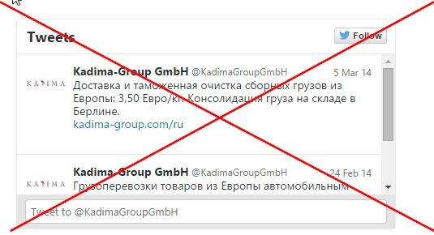

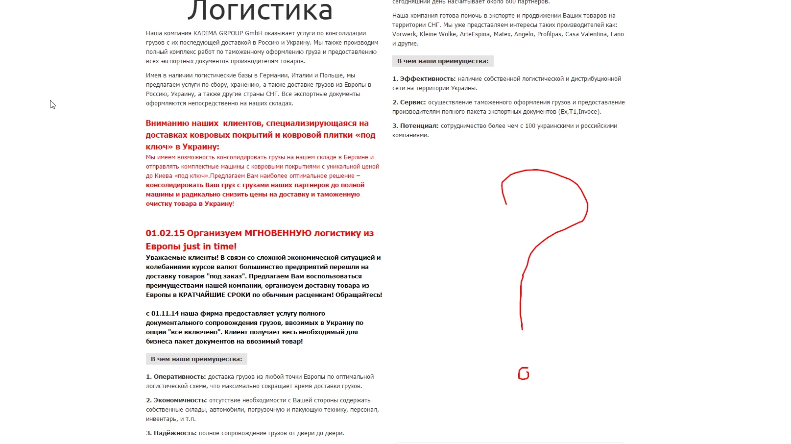



## 3.1 Как должна выглядеть главная страница:

* Понятным и простым языком должна быть написана статья, то чем вы занимаетесь (перевозки), выделить ваши преимущества (сделать списком).
* Добавить яркие картинки по тематике, размером примерно ⅕ от размера страницы.
* <https://www.google.com.ua/url?sa=i&rct=j&q=&esrc=s&source=images&cd=&cad=rja&uact=8&ved=0CAcQjRw&url=http%3A%2F%2Fminfin.com.ua%2F2015%2F01%2F16%2F5820331%2F&ei=YRueVfmsCcKZsgHFspjYDg&bvm=bv.96952980,d.bGQ&psig=AFQjCNE2qzYahYSsgD4Ck4TgccoIZlQeYA&ust=1436511438644086>

**Это пример картинки, я так понимаю?**

* можно выводить отзывы клиентов **Пример формы для оставления отзыва клиентом? Как это лучше сделать - предложить по емейлу „leave feedback“ или попапом на сайте? ОТВЕТ: Напоминание о том, чтобы клиент оставил отзыв, лучше сделать в виде рассылки после того как клиент сделал заказ. Это настройки тригерных писем.**
* можно выводить блок с новостями **Как именно он должен выглядеть?**

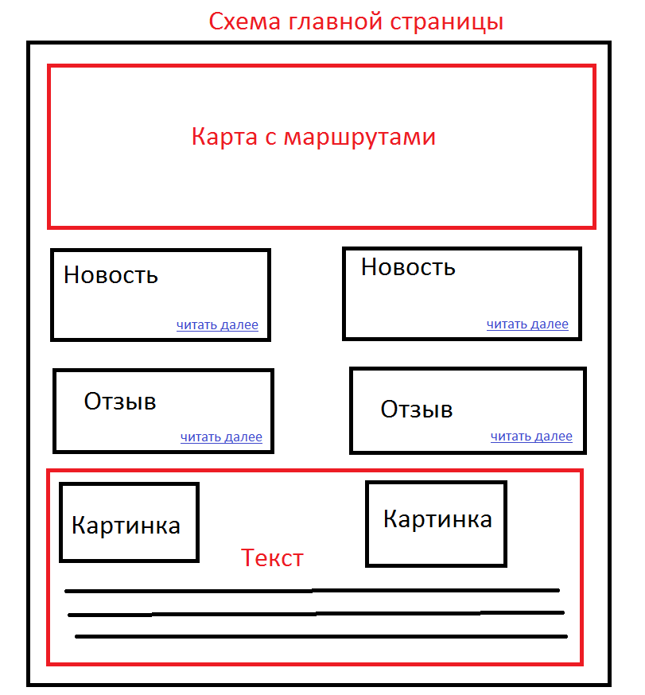

В блоках выводиться краткое содержание материала.

Нажимая читать далее пользователь попадает на развернутую новость или отзыв.

# 3.2 Страницы услуг

1. На каждой странице услуг должна быть кнопка (или форма) для заказа услуги. Сейчас все это есть на сайте.
2. На страницах услуг необходимо выводить примерный прайс
3. Добавлять тематическую картинку.
4. Качественный и понятный текст по описанию услуг.

# Карта только на главной

На каждой странице есть эта картинка, рекомендуем ее убрать, оставить только на главной, так как она не нужна ( занимает большое количество места).

**Зачем:** это позволит пользователю сразу увидеть нужную ему информацию.

